Materia: Lengua

Profesora: Ledesma, Sonia

Curso: 3° año A

Bibliografía: PRÁCTICAS DEL LENGUAJE 3, Ed Estrada HUELLAS 2017

**Trabajo Práctico N°21**

**Dos variedades para un mensaje**

Leer detenidamente la página 18 del libro y responder las consignas planteadas

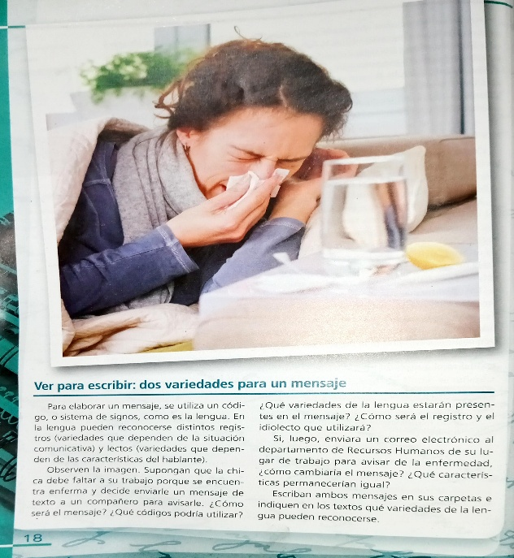

Tarea para la 🏠: Desarrollar las actividades finales de **autoevaluación** de las páginas 20 y 21 del libro

Taller: Árbol genealógico (Mi apellido)

1. Investigar los nombres de las 5 generaciones anteriores de mi familia.
2. Nombre completo y fecha de nacimiento de: padre- abuelo- bis abuelo y tátara abuelo
3. Origen de mi apellido
4. Cantidad aproximada personas que lo tienen
5. Datos adicionales que puedas conseguir